Анализ учебной деятельности
МОУ СОШ №7
2012 – 2013 учебный год

В 2012- 2013 году учебный процесс школы был направлен на решение проблемы школы «Организация работы по обновлению содержания образования, определяемого ключевыми компетенциями участников образовательного процесса».
Для реализации проблемы школы были поставлены задачи:
1.Создание условий для повышения качества знаний и общей культуры учащихся:
1.1.Обеспечение уровня квалификации педагогических кадров, необходимо для успешного развития школы и внедрения ФГОС 2-го поколения, повышение их научной информативности в области знания учебного предмета и смежных дисциплин.
1.2. Главная задача ФГОС 2 поколения – формирование системы ценностей, которая опирается на отечественные традиции и преемственна по отношению идеалов прошлых времен. Создание условий для самоопределения личности на основе знаний, творческой деятельности, прочного усвоения социальных, гражданских компетенций.
1.3.Стимулирование работы учителей и школьных методических объединений к обмену передовым педагогическим опытом, внедрению в практику новых педагогических технологий развивающего обучения и индивидуально-ориентированной системы обучения.
1.4.Обеспечение высокого качества образования на основе его фундаментальности, преемственности, создания образовательной среды, соответствующей актуальным и перспективным потребностям ребенка, общества и государства.
1.7.Овладение всеми учащимися стандартами общего образования и успешной сдачи ЕГЭ и ГИА.
2.Создание условий для достижения оптимальных конечных результатов работы образовательного учреждения:
2.1.Формирование опорной системы знаний, предметных и универсальных способов действий, обеспечивающих возможность продолжения в основной школе;
2.2.Включение каждого школьника в работу на учебных занятиях в качестве активного участника и организатора образовательного процесса через развитие проектной, исследовательской деятельности.
2.3.Осуществление образовательного процесса на принципах уровневой и профильной дифференциации в соответствии с типами и видами реализуемых программ.
2.4.Повышение влияния школы на социализацию школьников, их самоопределение в отношении будущей профессии.
Образовательный процесс в МОУ СОШ №7 в 2012 -2013 учебном году был организован на основе учебного плана школы.
Целью учебного плана школы является создание условий, которые способствуют умственному развитию учащихся, самопознанию и осознанному личностно-профессиональному самоопределению, не зависящих от социокультурных возможностей семьи и ее имущественного положения, сохранению их здоровья. Учебный план общеобразовательной программы позволяет достичь уровня образованности, предусмотренного стандартом образования.
- Исходя из действующих 2-х вариантов базисного учебного плана, учебный план МОУ СОШ № 7 на 2012-2013 учебный год является переходным: в 1-х и 2-х классах составлен на основе базисного учебного плана 2009 года, во 3-4, 5-9, 10-11 классах реализует структуру и содержание БУП-2004.
Учебный план школы соответствует требованиям 5-дневной учебной недели в 1-х классах и 6-дневной учебной недели во 2-11 классах.
Учебный план школы реализует принципы вариативности, непрерывности, преемственности и светскости в обучении, составлен в целях дальнейшего совершенствования образовательного процесса, повышения качества обучения школьников, сохранения единого образовательного пространства, а также с учётом гигиенических требований, предъявляемых к условиям обучения и воспитания школьников, сохранения их здоровья.
В учебном плане школы отражено нормативное сочетание инвариантной и вариативной составляющих, федерального, школьного компонентов, обеспечена преемственность в использовании учебно-методических комплексов, факультативных и элективных занятий. Для реализации общеобразовательных программ используются учебные пособия, рекомендованные Министерством образования РФ в федеральном перечне учебников на 2012-2013 учебный год.
Ведущие идеи построения учебного плана школы:
1. Создание условий для достижения учащимися уровней образованности, соответствующих федеральному, региональному и школьному компонентам стандарта образования;
2. Организация занятий по направлениям раздела «Внеурочная деятельность» (1-2 классы), направленных на достижение личностных результатов учащихся и на формирование универсальных учебных действий.
3. Организация предпрофильной подготовки как основы для осознанного выбора профиля;
4. Создание условий для получения профильного уровня образования в ведущих образовательных областях («Естествознание», «Физическая культура»);
5. Обеспечение преемственности между ступенями и классами;
6. Сохранение здоровья детей;
7. Защита учащихся от некачественного обучения;
8. Создание условий для возможного изменения образовательного маршрута.

Организация учебной деятельности школы
Основной задачей на всех ступенях образования является выполнение стандарта образования, достижения учащимися уровня компетентности. На данном этапе развития школы профильных классов 2: 10 А класс пожарно-технического профиля и 11А класс химико – физического профиля (техносферная безопасность)., ведется предпрофильная подготовка на 2 ступени школьного образования.

Основной задачей первой ступени обучения является овладение базовым компонентом образования, способами и навыками учебной деятельности.
На 2012-2013 учебный год перед начальной школой были поставлены задачи сохранения и укрепления физического и психического здоровья младших школьников, создание развивающей образовательной среды в образовательном процессе, учет индивидуальных особенностей и возможностей каждого ребенка.

Основными задачами второй ступени являются – формирование прочных знаний основ наук, повышение мотивации через активизацию познавательной деятельности, развитие общих и специальных способностей, постепенное формирование избирательных интуитивных способностей.
Основными задачами 3 ступени обучения создание условий, которые способствуют умственному развитию учащихся, самопознанию и осознанному личностно-профессиональному самоопределению.
В 2012-2013 учебном году в школе на начало года обучалось 526 учащихся в 23 классах – комплектах.

 | 1А | 1Б | 1В | 2А | 2Б | 2В | 2Г | 3А | 3Б | 3В | 4А | 4Б | 4В | 5А | 5Б | 6А | 7А | 7Б | 7В | 8А | 9А | 10А | 11А
на начало года | 26 | 25 | 25 | 24 | 24 | 25 | 11 | 25 | 26 | 26 | 21 | 25 | 24 | 22 | 23 | 25 | 26 | 9 | 8 | 29 | 28 | 24 | 25
на конец года | 27 | 22 | 24 | 20 | 20 | 25 | 13 | 26 | 25 | 26 | 19 | 25 | 24 | 23 | 22 | 28 | 27 | 9 | 8 | 28 | 28 | 24 | 25
% сохранения контингента | 100 | 88 | 96 | 83 | 83 | 100 | 100 | 100 | 96 | 100 | 91 | 100 | 100 | 100 | 96 | 100 | 100 | 100 | 100 | 97 | 100 | 100 | 100
На конец года численность учащихся составила 518 человек.
Рассмотрим движение учащихся в течение года в МОУ СОШ №7. Прибыло 20 учащихся.
Выбыло 28 человек:

В школы округа |  |  | В школы города |  |  | За пределы  города |  |  | СКШ | Техникум | ВСШ | ПУ | Другие причины
1-4 | 5-9 | 10-11 | 1-4 | 5-9 | 10-11 | 1-4 | 5-9 | 10-11
9 | - | - | 4 | 1 | - | 11 | 2 | 1 |  |  |  |  | -
Численность учащихся уменьшилась на 8 человек в сравнении с началом учебного года.
На конец учебного года успеваемость составляет 99,6%. Отчисленных без основного (общего) образования нет. Оставлена на повторный курс обучения по решению ПМПК Антонова Камила, рекомендовано обучение по программе специальной коррекционной школы VII вида во 2 класс повторно. Условно переведен в 4А класс Карпов Леонид, с правом ликвидировать задолжность по русскому языку в течении 1 четверти 2013- 2014 учебного года.
Аттестовано на конец года 367 учащихся, не подлежали аттестации 151 учащийс 1-2 классов. На отлично, по результатам года, занимаются 21 человек, что составляет 5,72 % от числа аттестованных учащихся, 149 учеников занимаются на «4» и «5», что составляет 40,59 % от общего числа учащихся подлежащих аттестации. С одной тройкой обучаются 15 учащихся, что составляет 4,1 % от общего количества аттестованных учащихся.
В 2012-2013 учебном году 1 ученица 9 А класса Панасенко Наталья не получила аттестат особого образца, т.к. сдала экзамен по русскому языку на «4». В 11А классе претендентов на медаль не было.
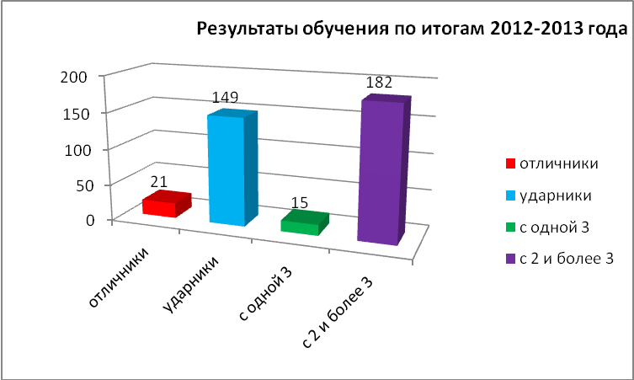

Качество знаний на конец года составило 46,3 %. По результатам года удалось не только сохранить прошлогодний уровень в качестве знаний, но и повысить его на 1% . Сравнительный анализ качества знаний по четвертям 2012 – 2013 учебного года показывает, что поставленная перед коллективом учителей задача по повышению качества знаний успешно выполняется.
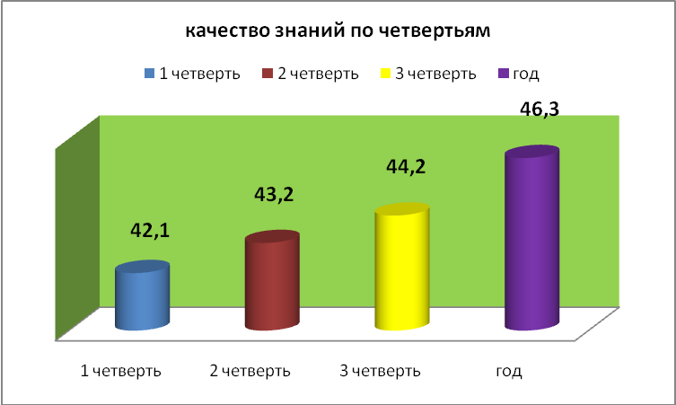

В МОУ СОШ №7 в 2012 – 2013 учебном году на первой и второй ступени обучения скомплектованы специальные (коррекционные) классы VII вида 2Г, 7Б, 7В классы для детей с задержкой психического развития. Учебный план для учащихся данных классов (коррекционно -развивающего обучения) был составлен на основе БУП 2002 года и предусматривал овладение знаниями в объеме базового уровня обязательных учебных курсов, единых для общеобразовательных учреждений Российской Федерации. Он состоял из двух взаимосвязанных частей: инвариантной и вариативной. Инвариантная часть учебного плана содержала федеральный компонент и выполняла функцию государственного образовательного стандарта. Вариативная часть учебного плана содержала школьный компонент и обеспечивала реализацию потребностей учащихся, социума. Учебный план для 2Г класса предусматривал 33 учебные недели с дополнительными каникулами в 3 четверти, для 7Б,7В классов предусматривал 34,4 учебных недель. Учебная нагрузка учебного плана соответствовала санитарным нормам
Это позволило обеспечить получение необходимого образования детьми, подростками, переживающими кризисное состояние школьной дезадаптации. Выполняя свою миссию, школа предоставила возможности получения общего и среднего образования детям и подросткам, переживающим ситуацию неуспешности обучения, социального и семейного неблагополучия. Обучение в классах ЗПР происходило по 6-ти дневной учебной неделе в 2Г,7Б,7В классах.

Итоги обучения учащихся в классах ЗПР по МОУ СОШ № 7

класс | кол-во уч-ся на конец учебного года | аттестовано | не аттестовано | не подлежат аттестации (1-2 классы) | успевают | % успеваемости | на "5" | на "4 и 5" | имеют одну "3" | качество знаний | всего пропущено уроков | из них без причины
2г | 13 | - | - | 13 | 13 | 100% | - | - | - | - | 595 | 32
7 Б | 9 | 9 | - |  | 9 | 100% | - | 1 | - | 11% | 527 | 0
7В | 8 | 8 | - |  | 8 | 100% | - | - | - | 0 | 924 | 146
Итого | 30 | 17 | - | 13 | 30 | 100% | - | 1 | - | 11% | 2046 | 178

34 учащиеся 1- 4х классов, 7б,в классов в течение учебного года были осмотрены на школьном ПМПк. 7 направлены на городской ПМПк. По результатам обследования получились результаты:
ФИ ученика, класс | Дата рождения | № и дата протокола ПМПК | В какой класс должен быть зачислен на 01.09.2013 года | № ОУ, где продолжит обучение
Аксенов Павел, 4б | 05.02.2002 | Протокол № 5064 от 03.06.13 | 5 класс | Обучение по программе специальной коррекционной школы VII вида, СОШ №19
Антонова Камилла 2г | 08.11.2004 | Протокол № 5068 от 03.06.13 | 2 класс | Обучение по программе специальной коррекционной школы VII вида, СОШ 19 (повторно)
Копылова Александра 1в | 11.01. 2005 | Протокол № 5074 от 03.06.13 | 2 класс | Обучение в общеобразовательной школе №7
Бердников Артем 1в | 04.07.2005 | Протокол № 5072 от 03.06.13 | 2 класс | Обучение по программе специальной коррекционной школы VII вида, СОШ №19
Брагина Кристина 1в | 29.07.2005 | Протокол № 5071 от 03.06.13 | 1 класс | Обучение по программе специальной коррекционной школы VII вида, СОШ №19
Степанов Тимур | 13.07.2005 | Протокол № 5073 от 03.06.13 | 1 класс | Обучение по программе специальной коррекционной школы VII вида, СОШ №19
Слободянюк Николай | 29.10.2000 | Протокол № 1885 от 11.12.12 | 5 класс | Обучение по программе специальной коррекционной школы VII вида, СОШ №8

Работа с детьми, находящимися на домашнем обучении
Наряду с традиционной классно-урочной формой получения образования, в адаптивной школе осуществляется обучение на дому по индивидуальным планам детей с ограниченными возможностями здоровья. Основные задачи индивидуального обучения:
- обеспечение условий проведения занятий на дому; дистанционного обучения;
- реализация общеобразовательных программ с учетом характера течения заболевания, рекомендаций лечебно-профилактического учреждения;
-психолого-педагогическое сопровождение ребенка с целью установления причин его трудностей в обучении, характера отклонений в развитии, определение направлений коррекционной работы, правильной тактики индивидуального подхода, оказания психолого-педагогической помощи;
- последовательная индивидуализация обучения;
- реализация личностного подхода, предусматривающая максимальное стимулирование развития каждого школьника;
На индивидуальном обучении в течение учебного года обучалось 7 человек:
1. Филатов Артур -5Б класс с 11.09.2012 г. Приказ № 126 от 12.09.12г, классный руководитель Малькова Т.Е.
2.Тюрюханов Михаил – 6А класс, с 21.09. 2012г Приказ № 129 от 24.09.2012г. классный руководитель Богоявленская В.А.;
3. Усов Денис – 8А класс, с 01.09.2012г, Приказ № 126 от 12.09.2012г, классный руководитель Конищева Т.А.
4.Кускова Маргарита – 8А класс, 01.09.2012г, Приказ № 126 от 12.09.2012г., классный руководитель Конищева Т.А.;
5.Панферов Леонид – 4Б класс, с 19.10.12 , Приказ № 149, от 24.10.2012г, классный руководитель Гентова В.П;
6. Тасенко Алина – 7Б класс, с 01.09.2012г, Приказ № 126 от 12.09.2012г., классный руководитель Пазяева Н.И.;
7. Давыдов Юрий – 7Б класс, с 01.09.2012г, Приказ № 126 от 12.09.2012г.,классный руководитель Пазяева Н.И. (переведен на классно – урочную форму обучения с 03.04. 2013)
8. Костромин Вячеслав- 8А класс, с 14.05.2013г, приказ № 59-1 от 14.05. 2013г, классный руководитель Конищева Т.А.
Из них 3 ученика обучались дистанционно по проекту «Телешкола». Это дети – инвалиды: Филатов Артур- 5Б класс, Тюрюханов Михаил – 6А класс, Кускова Маргарита – 8А класс. Все учащиеся успешно закончили обучение и переведены в следующий класс. На диспансерном учете состояло 89 учащихся 1-11 классов.
За учебный год учащимися пропущено 29045 уроков, из них без причины 1271 урок, средний балл пропусков уроков составил 0,04 балла. Учащимися начальной школы пропущено всего 11605 уроков, в средней школе пропущено - 13423 урока, в 10-11 классах – 4017 урока.
Одним из важнейших направлений деятельности школы является совершенствование управления качеством образовательного процесса, установление соответствия уровня и качества подготовки выпускников требованиям государственных образовательных стандартов. Используемая школой модель управления качеством образования предлагает систематическое отслеживание уровня учебных достижений школьников. Ежегодно разрабатываются план внутришкольного контроля, график промежуточной аттестации, которыми дидактически обусловлено отслеживание результатов учебно – познавательной деятельности обучающихся по всем предметам федерального школьного компонентов учебного плана
Внутришкольный контроль уровня учебных достижений обучаемых проводился в форме текущего, итогового контроля и государственной (итоговой) аттестации. В школе продолжалась работа по комплектованию банка измерителей уровня учебных достижений обучающихся как на уровне учителя, так и на уровне администрации. В течение последнего ряда лет используются методы статистического анализа, ведутся мониторинги успеваемости и качества.
Сравнительный анализ, проведенный по итогам каждой четверти, позволяет сделать вывод, что в школе отмечается стабильное развитие образовательного процесса, направленного на дальнейшее совершенствование уровня обученности школьников и повышения качества их обучения.
Сравнительный анализ количества отличников и ударников по ступеням обучения 2012-2013 учебного года представлен в таблице:
Ступени обучения | 1 четверть 2012-2013 уч.года |  |  |  |  |  | 2 четверть 2012-2013 уч.года
Ступени обучения | На «4» и «5» |  | На «5» |  | На «3» |  | На «4» и «5» |  | На «5» |  | На «3»
Ступени обучения | Уч-ся | % | Уч-ся | % | Уч-ся | % | Уч-ся | % | Уч-ся | % | Уч-ся | %
1 | 68 | 45,9 | 4 | 2,7 | 15 | 10 | 62 | 41,9 | 9 | 6,1 | 11 | 7,4
2 | 60 | 34,7 | 3 | 1,7 | 9 | 5,2 | 64 | 36,6 | 5 | 2,9 | 10 | 5,7
3 | - | - | - | - | - | - | 17 | 34,7 | 2 | 4,1 | 3 | 6,1
Итого | 128 | 39,9 | 7 | 2,2 | 24 | 7,5 | 143 | 38,4 | 16 | 4,3 | 24 | 6,5

Ступени обучения | 3 четверть 2012-2013 уч.года |  |  |  |  |  | 2012-2013 уч.года
Ступени обучения | На «4» и «5» |  | На «5» |  | На «3» |  | На «4» и «5» |  | На «5» |  | На «3»
Ступени обучения | Уч-ся | % | Уч-ся | % | Уч-ся | % | Уч-ся | % | Уч-ся | % | Уч-ся | %
1 | 67 | 45,6 | 12 | 8,2 | 5 | 3,4 | 67 | 46,2 | 13 | 9 | 6 | 4,1
2 | 58 | 33,3 | 5 | 2,9 | 9 | 5,2 | 63 | 36,4 | 6 | 3,5 | 7 | 4
3 | - | - | - | - | - | - | 19 | 38,8 | 2 | 4,1 | 2 | 4,1
Итого | 125 | 38,9 | 17 | 5,3 | 14 | 4,4 | 149 | 40,6 | 21 | 5,7 | 15 | 4,1

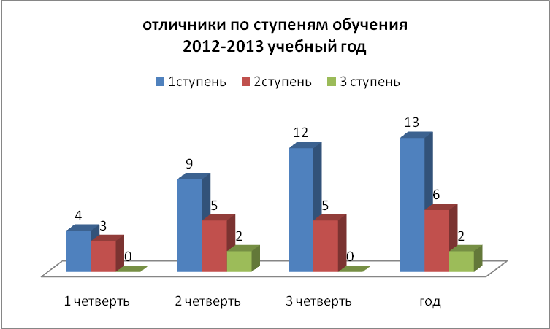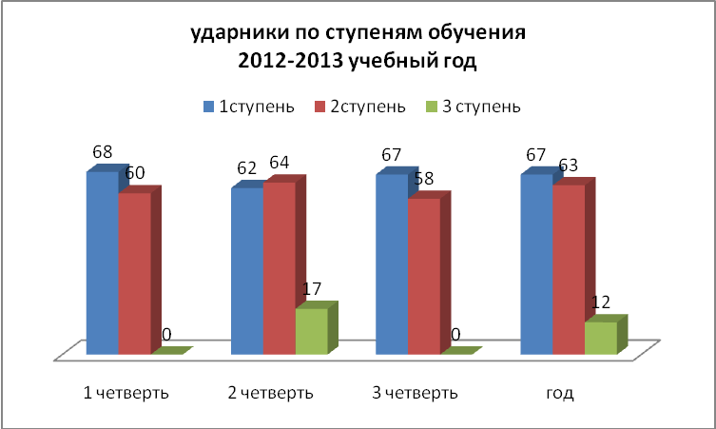

Диаграмма свидетельствует о том, что количество учащихся занимающихся на «хорошо» и «отлично» снижается на старшей ступени обучения. По прежнему задача педагогического коллектива на новый 2013 – 2014 учебный год, это удержать и повысить качество знаний учащихся, сохранить контингент отличников и ударников на старшей ступени обучения.

Анализируя работу за весь учебный год можно сделать вывод что, ставившаяся перед коллективом школы задача развития образовательного процесса, направленного на дальнейшее совершенствование уровня обученности школьников и повышения качества их обучения, выполнена. На конец учебного 2012-2013 года имеется 1 неуспевающий. Это учащийся 3А класса Карпов Леонид, учитель Урманова О.В. В течение года родителям ученика неоднократно советовали обследовать ребенка у психиатра. По итогам года у Леонида имеется «2» по русскому языку. Учащийся решением педагогического совета переведен в 4 класс условно. В случае неустранения задолжности по русскому языку в первой четверти 2013-2014 года, учащийся Карпов Л. будет оставлен на повторный курс обучения в 3 классе.
Следует проанализировать качество знаний по классам и четвертям обучения 2012 – 2013 года. Анализ качества знаний по классам по четвертям представлен в таблице:

Качество знаний по классам в сравнении по четвертям 2012-2013 учебного года
Год обучения | 3А | 3Б | 3В | 4А | 4Б | 4В | 5А | 5Б | 6А | 7А | 7Б  ЗПР | 7В  ЗПР | 8А | 9А | 10А | 11А
1 четверть | 42.3 | 46.2 | 42 | 55 | 56 | 50 | 45.4 | 17.3 | 35.7 | 50 | 11 | 0 | 40 | 48.1
2 четверть | 42,3 | 42,3 | 46,2 | 55 | 56 | 52 | 50 | 26 | 35,7 | 48,1 | 11 | 0 | 40 | 57,1 | 41,6 | 36
3 четверть | 53,8 | 50 | 50 | 63,2 | 56 | 52 | 43,5 | 18,2 | 35,7 | 44,4 | 11 | 0 | 31 | 60,7 | - | -
4 четверть | 53,8 | 56 | 50 | 57 | 56 | 50 | 39,1 | 13,6 | 32,1 | 29,6 | 0 | 0 | 28,6 | 60,7 | 41,7 | 16
2012-2013  год | 53,8 | 56 | 50 | 63 | 56 | 58 | 47,8 | 31,8 | 39,2 | 44,4 | 11 | 0 | 35,7 | 64,2 | 41,7 | 44

Наглядно это видно на диаграмме:

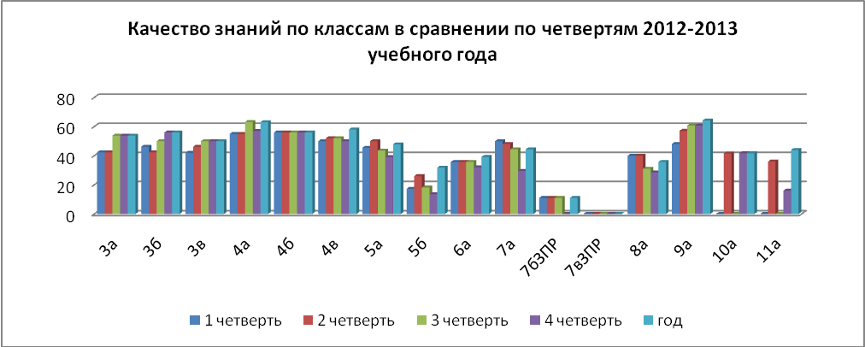

Проанализируем качество знаний по классам:
3А класс УМК «Школа 2100» - классный руководитель Урманова О.В.- успеваемость составила 96,2 %, качество знаний повысилось на 11,5 % в сравнении с 1 четвертью.
3Б класс УМК «Школа России», классный руководитель Грицук О.А.- успеваемость 100%, отмечается рост качества знаний по четвертям, качество знаний повысилось на 9,8 % в сравнении с первой четвертью. Самое низкое качество знания во 2 четверти (42,3%)
3В класс УМК «Школа 2100» классный руководитель Абыденкова В.П.- успеваемость 100%, качество знаний возрастало из четверти в четверть, повысилось на 8 % в сравнении с первой четвертью. Самое низкое качество знания отмечалось в первой четверти (42%).
4А класс УМК «Школа 2100», классный руководитель Миронова О.А., успеваемость 100%, качество знаний стабильное и повысилось на 8% в сравнении с первой четвертью. Самое низкое качество знания в 1и 2 четвертях (55%).
4Б класс УМК « Школа России», классный руководитель Гентова В.П., успеваемость 100%, качество знаний стабильное (56%).
4В класс УМК «Школа 2100» классный руководитель Урманова О.В., успеваемость 100%, качество знаний повысилось на 8% в сравнении с первой четвертью. Самое низкое качество знания в 1и4 четвертях (50%).
5А класс, классный руководитель Пиленицена Е.В., успеваемость 100%., качество знаний не стабильно по четвертям, но отмечается повышение качества на 2,4% в сравнении с первой четвертью. Самое низкое качество знания отмечалось в 4 четверти (39,1%).
5Б класс – классный руководитель Малькова Т.Е., успеваемость 100%, качество знаний не стабильное. Самое низкое качество отмечается в 4 четверти (13,6%) и в первой (17,3%). Однако отмечается повышение качества знания на 14,5 % в сравнении с первой четвертью.
6А класс – классный руководитель Богоявленская В.А- успеваемость 100%, качество знаний невысокое, но относительно стабильное. Самое низкое качество знания в 4 четверти (32,1%). В сравнении с первой четвертью качество повысилось на 3,5%.
7А класс, классный руководитель Лярская И.С., успеваемость 100%, качество знаний не стабильное. Самое низкое качество знания в 4 четверти (29,6%). Но в сравнении с первой четвертью качество знания понизилось на 5,6 %.
7Б класс (ЗПР), классный руководитель Пазяева Н.И. -успеваемость составила 100%, качество знания остается стабильное (11%).
7В класс (ЗПР) – классный руководитель Абулова Т.В.- успеваемость 100%, качество знания 0 как и впервой четверти 2012 года.
8А класс, классный руководитель Конищева Т.А., успеваемость 100%, качество знания не стабильное. Самое низкое качество знания в 4 четверти (28,6%) и отмечается снижение качества на 4,3% в сравнении с первой четвертью.
9А класс, классный руководитель Крылова О.В., успеваемость 100 %, качество знаний возрастает из четверти в четверть. Самое низкое качество в первой четверти (48,1%). Отмечается повышение качества знания на 16,1% в сравнении с первой четвертью.
10А класс, классный руководитель Бурденко Е.В., успеваемость 100 %, качество знаний в полугодиях стабильное 41,7%. В классе претенденты на медаль: Курусь Ирина, Кожевникова Оксана, Алимов Сергей.
11А класс, классный руководитель Филиппова И.В., успеваемость 100 %, качество знаний низкое и не стабильное в полугодиях. На конец года отмечается повышение качества на 8% в сравнении с первым полугодием.

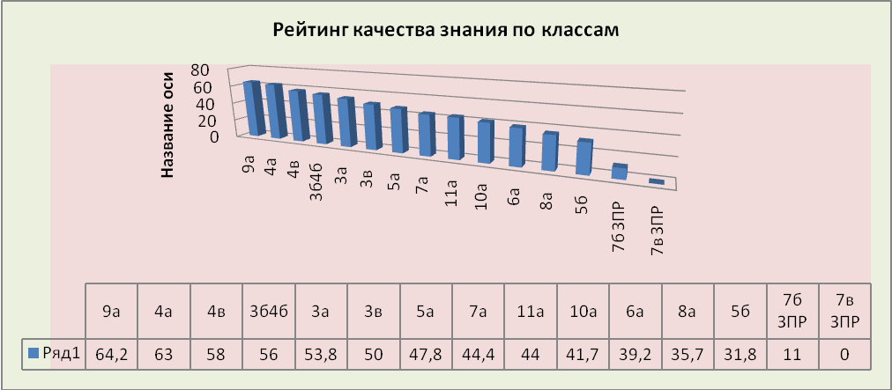

Анализ качества знания показывает, что познавательная активность у учащихся снижается на старшей ступени обучения. Этот тревожный факт следует проанализировать на педагогическом совете и спланировать работу по повышению познавательного интереса и качества знания. Администрации школы держать на контроле преподавание предметов на старшей ступени обучения. В 10 класс учащиеся поступают на конкурсной основе и осознанно выбирают профиль обучения. Необъяснимо как при этом может быть низкая познавательная активность. Учителям, работающим в старших классах необходимо разнообразить формы и методы работы, использовать современные педагогические технологии, интернет – ресурсы. На уроках использовать материалы КИМОв, отрабатывать решение задач и тестовых заданий. Проводить промежуточные пробные экзамены и административные контрольные работы для отслеживания сформированности ЗУНов.
Из 367 учащихся подлежащих аттестации 15 учеников имеют одну «3». Проанализировав результаты обучения можно сделать вывод, что учителя предметники не проводят индивидуальную работу с учащимися по своему предмету. Результаты представлены в таблице.
 | Англ.яз | Математ | Рус.яз | Обществозн  история | Физика
3а | 1 (Князева З.Г.) |  | 2(Урманова О.В.)
3б | 1 (Садреев Д.Т.)
3в | 1 (Бурденко Е.В.) | 1(Миронова О.А.)
4в
5а |  | 2(Пиленицена Е.В.) |  | 1(Крылова О.В.)
5б |  | 2(Пиленицена Е.В.)
8а |  | 1(Пиленицена Е.В.)
10а |  |  |  | 1(Крылова О.В.)
11а |  |  |  |  | 1(Привалова Н.А)
итого | 3 | 6 | 2 | 3 | 1

Успеваемость в начальной школе.
На 2012-2013 учебный год перед начальной школой были поставлены задачи сохранения и укрепления физического и психического здоровья младших школьников, создание развивающей образовательной среды в образовательном процессе, учет индивидуальных особенностей и возможностей каждого ребенка.
На первой ступени обучения в 2012-2013 году обучалось 296 учеников в 13 классах. Из них 1 класс ЗПР. Не подлежали аттестации учащиеся 1-2 классов – 151 человек. Аттестовано 145 учащихся, качество знания составило 55,2 % при успеваемости 99,3%. в 3А классе не успевает по русскому языку Карпов Л.
В 2012- 2013 учебном году в МОУ СОШ №7 реализовывались ФГОС НОО в 1- 2-х классах.
Были реализованы программы обучения и подготовлен кадровый состав педагогов:
Класс, литера | Программа обучения | Количество учащихся на 30.05.  2013 года | ФИО педагога | Квалификационная категория
1А | УМК «Школа 2100» | 27 | Игрунова Ольга Алексеевна | 1КК
1Б | УМК «Школа 2100» | 22 | Павлова Галина Ивановна | 2КК
1В | УМК «Школа России» | 24 | Мурашева Наталья Юрьевна
2 А | УМК «Школа 2100» | 20 | Родина Оксана Юрьевна
2 Б | УМК «Школа 2100» | 20 | Азарова Светлана Владимировна | 2КК
2 В | УМК «Школа России» | 25 | Малевская Валерия Юрьевна | 1КК
2 Г (ЗПР) | УМК «Школа России» | 13 | Грицук Ольга Александровна | 2КК
Внеурочная занятость реализовывалась по направлениям:
Названия направлений внеурочной деятельности (и названия кружков) | Сколько всего учащихся их посещали и выполнили программу | Из них |  | Сколько учащихся не посещали внеурочную деятельность, причины
 | Сколько всего учащихся их посещали и выполнили программу | Посещали в школе | Посещали в учреждениях культуры, спорта, ДОПобразования
1-е классы
1. Спортивное  «ОФП»  «Шашки» | 73  73 | 73 | 0  73 | 0
2.Художественно – эстетическое  «Хореография»  «Бумагопластика» | 73  73 | 73  73 | 0 | 0
3.Научно - познавательное :  «Английский язык»  «Информатика»  «Уроки психологии»  «Уроки мышления» | 51  51  73  73 | 51  51  73  73 | 0 | 0
4.Общественно - полезная деятельность.  «Росток» | 73 | 73 | 0 | 0
5.Проектная деятельность.  «Учусь создавать проект» | 73 | 73 | 0 | 0
6.Военно- патриотическое  Музей «Память» | 49 | 49 | 0 | 0

Названия направлений внеурочной деятельности (и названия кружков) | Сколько всего учащихся их посещали и выполнили программу | Из них |  | Сколько учащихся не посещали внеурочную деятельность, причины
 | Сколько всего учащихся их посещали и выполнили программу | Посещали в школе | Посещали в учреждениях культуры, спорта, ДОПобразования
2-е классы
1. Спортивное  «ОФП»  «Шахматы» | 78  65 | 78  0 | 0  65 | 0
2.Художественно – эстетическое  «Хореография»  «Бумагопластика» | 78  78 | 78  78 | 0 | 0
3.Научно - познавательное :  «Английский язык»  «Информатика»  «Уроки психологии»  «Уроки мышления»  «Школа оптимизма» | 65  65  78  78  13 | 65  65  78  78  13 | 0 | 0
4.Общественно - полезная деятельность.  «Росток» | 78 | 78 | 0 | 0
5.Проектная деятельность.  «Умники и умницы» | 65 | 65 | 0 | 0
6.Военно – патриотическое  «Музей «Память»»  «Дети и дорога» | 40  13 | 40  13 | 0 | 0
В течение всего учебного года педагоги нашей школы отслеживали и внедряли в своей деятельности технологии достижения планируемых результатов освоения программ начального образования. С первых дней педагогами школы ведется образовательный мониторинг. Условием изучения результатов усвоения обязательного программного материала является поэтапность:
I этап - изучение исходного уровня готовности учащихся к обучению в данном классе;
II этап - анализ динамики эффективности образовательного процесса в сравнении с результатами входной диагностики;
III этап - итоговая диагностика, ставящая целью определение уровня готовности учащихся к обучению на следующей ступени.
Диагностический анализ даёт возможность получить объективную и очень конкретную информацию об уровне усвоения каждым школьником программного материала:
• выявить и измерить уровень успешности обучения по предметам каждого ученика, класса;
• определить уровень усвоения отдельных тем из изученного курса;
• выявить затруднения учащихся и пробелы в их подготовке;
• дифференцировать учащихся по успешности обучения.

Результативность обучения в 1-х классах по итогам 2012-2013 учебного года.
Результаты выполнения комплексной работы
МУНИЦИПАЛЬНЫЙ РАЙОН | г.Комсомольск-на-Амуре
УЧЕБНОЕ ЗАВЕДЕНИЕ | МОУСОШ №7
КОЛИЧЕСТВО КЛАССОВ | 3
ВСЕГО УЧАЩИХСЯ | 71
ПОКАЗАТЕЛИ
ТЕСТОВЫЙ БАЛЛ | КОЛИЧЕСТВО УЧАЩИХСЯ | КОЛИЧЕСТВО УЧАЩИХСЯ В %
ПРИНЯЛИ УЧАСТИЕ В ТЕСТИРОВАНИИ | 71 | 100,0%
Обязательная часть
НЕ СПРАВИЛИСЬ С РАБОТОЙ | 44 | 62,0%
СПРАВИЛИСЬ С РАБОТОЙ НА БАЗОВОМ УРОВНЕ | 27 | 38,0%
ДОСТИГЛИ ПОВЫШЕННОГО УРОВНЯ | 31 | 43,7%
НЕ ДОСТИГЛИ ПОВЫШЕННОГО УРОВНЯ | 54 | 76,1%
ДОСТИГ БАЗОВОГО УРОВНЯ И НЕ ДОСТИГ ПОВЫШЕННОГО | 10 | 14,1%
СРЕДНЕТЕСТОВЫЙ БАЛЛ | 3,62
РЕЗУЛЬТАТИВНОСТЬ ВПОЛНЕНИЯ ТЕСТА | 72,4%

Сравнение результатов выполнения комплексной работы в разрезе классов
 |  | Не справились с работой |  | Справились с работой |  | Достигли повышенного уровня |  | Средний тестовый балл | Результативность
Класс | 1А | 10 | 38,5% | 16 | 61,5% | 15 | 57,7% | 4,15 | 83,1%
Класс | 1Б | 13 | 61,9% | 8 | 38,1% | 1 | 4,8% | 3,57 | 71,4%
Класс | 1В | 21 | 87,5% | 3 | 12,5% | 1 | 4,2% | 3,08 | 61,7%
По | ОУ | 44 | 62,0% | 27 | 38,0% | 31 | 43,7% | 3,62 | 72,4%

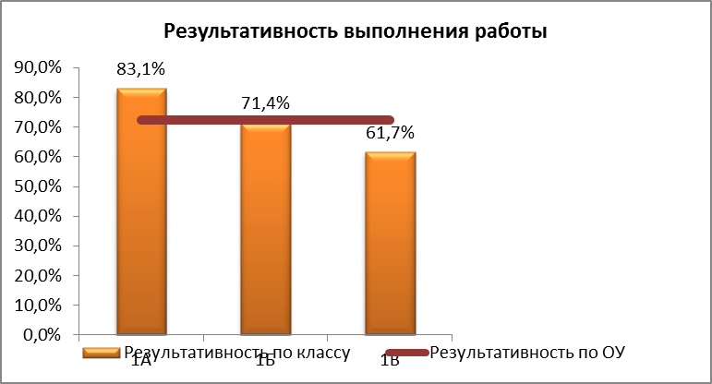
Таким образом, с комплексной контрольной работой лучше справились учащиеся 1а класса (программа Школа 2100, учитель Игрунова О.А.)

Результаты выполнения работы по русскому языку

МУНИЦИПАЛЬНЫЙ РАЙОН | г.Комсомольск-на-Амуре
УЧЕБНОЕ ЗАВЕДЕНИЕ | МОУ СОШ № 7
КОЛИЧЕСТВО КЛАССОВ | 3
ВСЕГО УЧАЩИХСЯ | 72
ПОКАЗАТЕЛИ
ТЕСТОВЫЙ БАЛЛ | КОЛИЧЕСТВО УЧАЩИХСЯ | КОЛИЧЕСТВО УЧАЩИХСЯ В %
ПРИНЯЛИ УЧАСТИЕ В ТЕСТИРОВАНИИ | 69 | 95,8%
Обязательная часть
НЕ СПРАВИЛИСЬ С РАБОТОЙ | 36 | 52,2%
СПРАВИЛИСЬ С РАБОТОЙ | 33 | 47,8%
НА УРОВНЕ ОБЯЗАТЕЛЬНОЙ ПОДГОТОВКИ | 19 | 27,5%
НА УРОВНЕ ПРОЧНОЙ БАЗОВОЙ ПОДГОТОВКИ | 14 | 20,3%
СРЕДНЕТЕСТОВЫЙ БАЛЛ | 9,09
РЕЗУЛЬТАТИВНОСТЬ ВПОЛНЕНИЯ ТЕСТА | 62%

Сравнение результатов выполнения контрольной работы по русскому языку в разрезе классов
 |  |  | Не справились с работой |  |  | Справились с работой |  |  |  | На уровне обязательной подготовки |  |  | На уровне прочной базовой подготовки |  |  | Средний тестовый балл | Результативность
Класс | 1 А |  | 9 | 36,0% |  | 16 |  | 64,0% |  | 10 | 40,0% |  | 6 | 24,0% |  | 8,88 | 72,4%
Класс | 1 Б |  | 6 | 30,0% |  | 14 |  | 70,0% |  | 6 | 30,0% |  | 8 | 40,0% |  | 9,35 | 74,0%
Класс | 1 В |  | 21 | 87,5% |  | 3 |  | 12,5% |  | 3 | 12,5% |  | 0 | 0,0% |  | 9,08 | 41,7%
По | ОУ |  | 36 | 52,2% |  | 33 |  | 47,8% |  | 19 | 27,5% |  | 14 | 20,3% |  | 9,09 | 62,2%

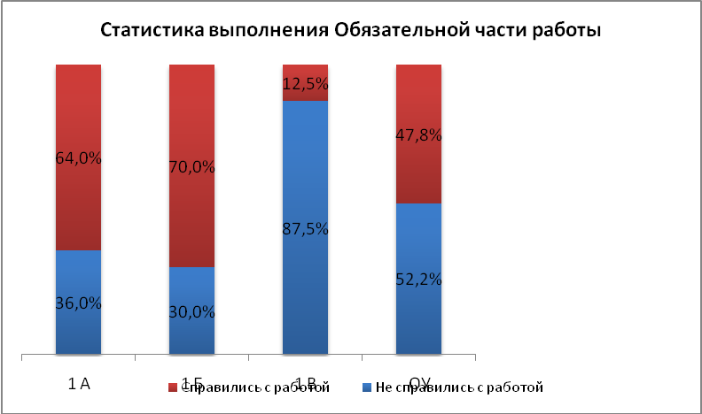

По результатам контрольной работы по русскому языку видно, что лучше справились учащиеся 1б класса (программа Школа 2100, учитель Павлова Г.И.)

Результаты выполнения работы по математике
МУНИЦИПАЛЬНЫЙ РАЙОН | г.Комсомольск-на-Амуре
УЧЕБНОЕ ЗАВЕДЕНИЕ | МОУСОШ № 7
КОЛИЧЕСТВО КЛАССОВ | 3
ВСЕГО УЧАЩИХСЯ | 72
ПОКАЗАТЕЛИ
ТЕСТОВЫЙ БАЛЛ | КОЛИЧЕСТВО УЧАЩИХСЯ | КОЛИЧЕСТВО УЧАЩИХСЯ В %
ПРИНЯЛИ УЧАСТИЕ В ТЕСТИРОВАНИИ | 70 | 97,2%
Обязательная часть
НЕ СПРАВИЛИСЬ С РАБОТОЙ | 2 | 2,9%
СПРАВИЛИСЬ С РАБОТОЙ | 68 | 97,1%
НА УРОВНЕ ОБЯЗАТЕЛЬНОЙ ПОДГОТОВКИ | 16 | 22,9%
НА УРОВНЕ ПРОЧНОЙ БАЗОВОЙ ПОДГОТОВКИ | 52 | 74,3%
СРЕДНЕТЕСТОВЫЙ БАЛЛ | 9,01
РЕЗУЛЬТАТИВНОСТЬ ВПОЛНЕНИЯ ТЕСТА | 90%

Сравнение результатов выполнения контрольной работы по математике
 |  | Не справились с работой |  |  |  | Справились с работой |  |  | На уровне обязательной подготовки |  |  |  | На уровне прочной базовой подготовки |  |  |  | Средний тестовый балл |  | Результативность
Класс | 1А | 0 |  | 0,0% |  | 26 |  | 100,0% | 6 |  |  | 23,1% | 20 | 76,9% |  |  | 9,27 |  | 92,7%
Класс | 1 Б | 0 |  | 0,0% |  | 20 |  | 100,0% | 2 |  |  | 10,0% | 18 | 90,0% |  |  | 9,40 |  | 94,0%
Класс | 1 В | 2 |  | 8,3% |  | 22 |  | 91,7% | 8 |  |  | 33,3% | 14 | 58,3% |  |  | 8,42 |  | 84,2%
По | ОУ | 2 |  | 2,9% |  | 68 |  | 97,1% | 16 |  |  | 22,9% | 52 | 74,3% |  |  | 9,01 |  | 90,1%

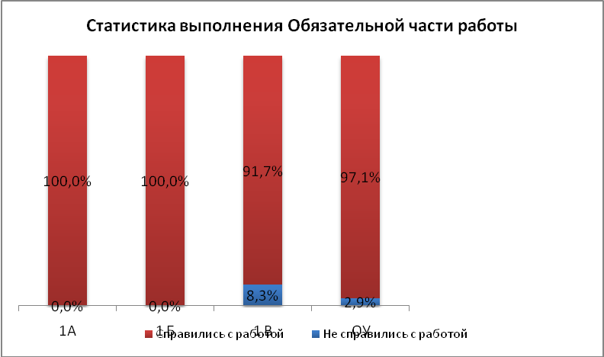

Учащиеся 1а и 1б класса на 100% выполнили обязательную часть работы.

Результативность обучения в 4-х классах по итогам 2012-2013 учебного года.
Рассмотрим результаты итоговых контрольных работ:

Результаты контрольной работы по математике
Класс | Программа, учитель | Успешность выполнения работы | Выполнили менее 50% заданий базового уровня (не достигли базового уровня) | Достигли базового уровня
4А | Школа 2100, Миронова О.А. | 71% | 6% | 94%
4Б | Школа России, Гентова В.П. | 57% | 9% | 91%
4В | Школа 2100, Урманова О.В. | 65% | 8% | 92%

Результаты контрольной работы по русскому языку
Класс | Программа, учитель | Успешность выполнения работы | Выполнили менее 50% заданий базового уровня (не достигли базового уровня) | Достигли базового уровня
4А | Школа 2100, Миронова О.А. | 57% | 6% | 94%
4Б | Школа России, Гентова В.П. | 63% | 4% | 96%
4В | Школа 2100, Урманова О.В. | 76% | 4% | 96%

Результаты контрольной работы по окружающему миру
Класс | Программа, учитель | Успешность выполнения работы | Выполнили менее 50% заданий базового уровня (не достигли базового уровня) | Достигли базового уровня
4А | Школа 2100, Миронова О.А. | 66% | 11% | 89%
4Б | Школа России, Гентова В.П. | 71% | 0% | 100%
4В | Школа 2100, Урманова О.В. | 70% | 4% | 96%

Динамика успеваемости учащихся 4 –х классов за 3 года (по основным предметам)
Предмет | 2010 - 2011 учебный год |  | 2011- 2012 учебный год |  | 2012 - 2013учебный год
Предмет | Успеваемость | Качество | Успеваемость | Качество | Успеваемость | Качество
Математика | 100 % | 54,5 | 100 % | 4А- 60,9%  4Б- 41,7%  51,3% | 100 % | 4А- 68%  4Б- 56%  4В- 75%  66,3%
Русский язык | 100 % | 45,5 | 100 % | 4А- 78,3%  4Б- 54,2%  66,25% | 100 % | 4А- 68%  4Б- 56%  4В- 71%  65%
Литературное чтение | 100 % | 91 | 100 % | 4А- 86,9%  4Б- 69,6%  78,25% | 100 % | 4А- 79%  4Б- 60%  4В- 79%  72,6%
Окружающий мир | 100 % | 86 | 100 % | 4А- 73,9%  4Б- 66,7%  70,3% | 100 % | 4А- 78%  4Б- 72%  4В- 79%  76,3%
При сравнении показателей успеваемости и качества учащихся 4-х классов по основным предметам можно отметить следующее:
- увеличивается количество 4 классов;
- процент успеваемости по всем предметам составляет 100 %;
- увеличивается % качества знаний по математике, по окружающему миру;
- снижается % качества знаний по литературному чтению;
- % качества по русскому языку относительно стабильный.

Проведем анализ качества знаний по образовательным областям в сравнении по четвертям 2012-2013 учебного года:
Проанализируем качество знаний по предметам 1 ступени обучения:

Предметы | 1 четверть  2012-2013 | 2 четверть  2012-2013 | 3 четверть  2012-2013 | 2012-2013  учебный год
Русский язык | 61,4 | 59,5 | 64,6 | 64,9
Миронова О.А. | 68 | 60 | 68 | 68
Гентова В.П. | 60 | 60 | 56 | 56
Урманова О.В. (3а) | 61,5 | 65,3 | 69 | 69,2
Урманова О.В. (4в) | 64 | 68 | 64 | 67
Игрунова О.А. | - | - | - | -
Павлова Г.И. | - | - | - | -
Абыденкова В.П. | 58 | 54 | 62 | 61,5
Малевская В.Ю. | - | - | - | -
Родина О.Ю. | - | - | - | -
Азарова С.В. | - | - | - | -
Мурашева Н.Ю. | - | - | - | -
Грицук О.А. (3б) | 57 | 50 | 69 | 68
Грицук О.А. (2г) | - | - | - | -
Литературное чтение | 75,8 | 77,8 | 78,4 | 77,8
Миронова О.А. | 89 | 90 | 78 | 79
Гентова В.П. | 72 | 72 | 60 | 60
Урманова О.В. (3а) | 65,3 | 69,2 | 80 | 80,8
Урманова О.В. (4в) | 72 | 68 | 84 | 79
Игрунова О.А. | - | - | - | -
Павлова Г.И. | - | - | - | -
Абыденкова В.П. | 69 | 88 | 88 | 88,5
Малевская В.Ю. | - | - | - | -
Родина О.Ю. | - | - | - | -
Азарова С.В. | - | - | - | -
Мурашева Н.Ю. | - | - | - | -
Грицук О.А. (3б) | 88 | 80 | 80,7 | 80
Грицук О.А. (2г) | - | - | - | -
Математика | 71,2 | 65,1 | 65,8 | 66,2
Миронова О.А.(3в кл) | 76 | 76 | 69 | 69
Миронова О.А.(4а кл) | 73 | 60 | 68 | 68
Гентова В.П. | 65 | 60 | 56 | 56
Урманова О.В. (3а кл) | 65 | 65,3 | 61 | 65,4
Урманова О.В. (4в кл) | 79 | 72 | 76 | 75
Грицук О.А. | 69 | 57 | 65 | 64
Окружающий мир | 76 | 75,8 | 78,9 | 79,3
Миронова О.А. | 78 | 85 | 73 | 78
Гентова В.П.(4б кл) | 84 | 72 | 72 | 72
Гентова В.П. (3в кл) | 88,5 | 80,7 | 88 | 89
Конищева Т.А.(4в кл) | 68 | 72 | 76 | 79
Конищева Т.А.(3а кл) | 61,5 | 69 | 80 | 76
Грицук О.А. | 76 | 76 | 84,6 | 80
Английский язык | 60,1 | 60,5 | 62,6 | 62,7
Бурденко Е.В. | 45,8 | 56,8 | 56,4 | 52,3
Князева З.Г. | 61,1 | 66,8 | 70 | 72
Садреев Д.Т. | 73,5 | 58 | 61,5 | 64
Технология (труд) | 94,7 | 96,1 | 96,6 | 97,9
Плотникова Н.А. | 94,7 | 96,1 | 96,6 | 97,9
Лярская И.С. | - | - | - | -
Информатика и ИКТ | 80,2 | 84,3 | 85,3 | 88,8
Демидова Т.И. (4а кл) | 83 | 85 | 89 | 89
Демидова Т.И. (4б кл) | 84 | 86 | 87 | 88
Демидова Т.И.(4в кл) | 84 | 84 | 84 | 91
Демидова Т.И.(3а кл) | 77 | 85 | 88 | 90
Демидова Т.И.(3б кл) | 77 | 81 | 84 | 90
Демидова Т.И.(3в кл) | 76 | 85 | 80 | 85
Физическая культура | 99,3 | 99 | 99,6 | 99,6
Ижболдин В.В. | 98,6 | 98 | 99,2 | 99,2
Ивлев А.Б. | 100 | 100 | 100 | 100
Искусство ( музыка) | 96,3 | 97,3 | 96,6 | 96
Зорина О.П. | 97,3 | 97,3 | 98,6 | 92
Игрунова О.А. | - | - | - | -
Азарова С.В. | - | - | - | -
Родина О.Ю. | - | - | - | -
Грицук О.А. | 100 | 100 | 100 | 100
Гентова В.П. | 88 | 92 | 88 | 92
Павлова Г.И. | - | - | - | -
Миронова О.А. | 100 | 100 | 100 | 100
Искусство (ИЗО) | 94,7 | 95,2 | 96,6 | 97,9
Плотникова Н.А. | 94,7 | 95,2 | 96,6 | 97,9
Лярская И.С. | - | - | - | -

Проанализировав качество знания в начальной школе по предметам в сравнении с первой четвертью и показателями за год, можно сделать вывод, что качество знаний повысилось по предметам:
Информатика на 8,6 % (учитель Демидова Т.И.); Окружающий мир на 3,3%; Русский язык (на 3,5%); Литературное чтение (на 2%); Английский язык (на 2,6%); Технология (на 3,2%); Физическая культура (на 0,3%); Искусство (ИЗО) (на 3,2%).
Снизилось качество знаний по математике на 5%; музыке на 0,3%.

При детальном анализе видно, что качество знаний по математике снижается почти во всех классах:
3б классе на 5% (учитель Грицук О.А.), 3в на 7% (учитель Миронова О.А.), 4а классе на 5% (учитель Миронова О.А.), 4б классе на 9% (учитель Гентова В.П.), 4в классе на 4% ( учитель Урманова О.В.).
Повышение качества знаний в сравнении с первой четвертью 2012 – 2013 учебного года отмечается только в 3а классе на 0,4% (учитель Урманова О.В.)
По предмету Окружающий мир качество знаний возрастает почти во всех классах: 3а классе на 14,5% (учитель Конищева Т.А.); 3б классе на 4 % ( учитель Грицук О.А.); 3в классе на 0,5% (учитель Гентова В.П.); 4в классе на 11% (учитель Конищева Т.А). Стабильное качество знаний в 4а классе ( учитель Миронова О.А.). Снижение % качества отмечается в 4б классе ( учитель Гентова В.П.)
По русскому языку качество знаний снижается в 4б классе (учитель Гентова В.П.), растёт в 3а, 3б, 3в, 4б. Стабильным качество знаний остается в 4а классе (учитель Миронова О.А.).
По литературному чтению качество знанию в конце года по сравнению с первой четвертью выросло в классах: 3а, 4в (Урманова О.В.), 3в (Абыденкова В.П.). Снизилось качество в классах 3б (Грицук О.А.) – на 8 %, 4а (Миронова О.А.) – на 10%, 4б (Гентова В.П.) – на 12%.

Рассмотрим качество знаний учащихся 1 ступени обучения в сравнении за 3 года:

классы | 2010 – 2011 учебный год |  |  |  |  | 2011 – 2012 учебный год |  |  |  |  | 2012 – 2013 учебный год
 | I | II | III | IV | год | I | II | III | IV | год | I | II | III | IV | год
3 | 40,8 | 46 | 37,5 | 51 | 51 | 47,2 | 54,3 | 55,7 | 62,3 | 60,9 | 43,6 | 42,3 | 51,3 | 51,9 | 51,9
4 | 40 | 45,8 | 40,4 | 41 | 45,5 | 46,8 | 33,3 | 46,8 | 45,6 | 47,8 | 54,3 | 54,3 | 57 | 54,3 | 58,8
итого | 40,4 | 45,9 | 39 | 46 | 48,3 | 47,1 | 51,3 | 52,1 | 55,6 | 55,7 | 48,6 | 48,3 | 53,7 | 53,1 | 55,2

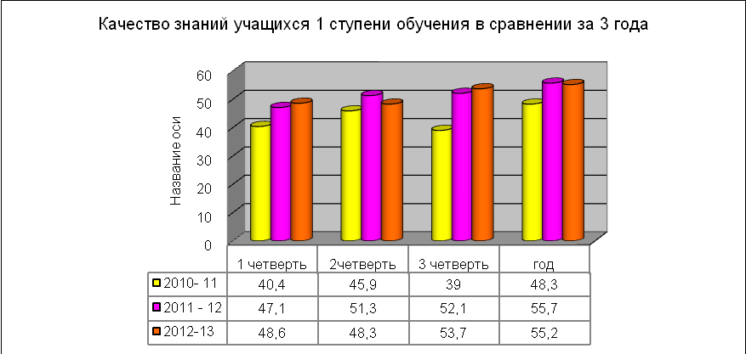

Анализ данных таблицы и диаграммы позволяет сделать вывод, что образовательные программы в начальной школе учащимися усвоены. Задачи, стоящие перед начальной школой выполнены. Из года в год качество знаний возрастает

Успеваемость и качество знаний в основной школе.
Основные задачи на ступени основного общего образования: формирование познавательных интересов учащихся и их навыков самообразования; фундамента общей образовательной подготовки школьников, необходимой для продолжения образования на третьей ступени обучения; создание условий для самовыражения учащихся на учебных и внеучебных занятиях в школе.
Сохранность контингента обучающихся – основная задача школы. За три последних учебных года в 5-9 классах наблюдается стабильность качества обучения, в школе нет обучающихся, не получивших в школе основное общее образование до достижения 15-летнего возраста.
В 2012 – 2013 учебном году на второй ступени обучения 173 учащихся 5-9 классов в 8 классах комплектах. Из них на надомном обучении в течение учебного года находилось 7 человек. По итогам года аттестованы все учащиеся 2 ступени обучения. Программы по предметам пройдены в полном объеме часов. Все учащиеся 9А класса допущены к итоговой аттестации

Рассмотрим подробнее движение и успеваемость учащихся 5-9 классов:
Показатели | 5а кл. | 5б кл | 6а кл. | 7 кл | 7б  ЗПР | 7в  ЗПР | 8 кл. | 9 кл.
всего уч-ся на начало года | 22 | 23 | 25 | 26 | 9 | 8 | 29 | 28
всего прибыло за год | 1 | 1 | 3 | 1 | 0 | 0 | 1 | 0
всего выбыло за год | 0 | 2 | 0 | 0 | 0 | 0 | 2 | 0
всего уч-ся на конец года | 23 | 22 | 28 | 27 | 9 | 8 | 28 | 28
Из них находятся на надомном обучении | 0 | 1 | 1 | 0 | 2 | 0 | 3 | 0
Из них воспитанников детского дома | 0 | 0 | 0 | 0 | 0 | 8 | 0 | 0
% сохранения контингента в году | 100 | 95,7 | 100 | 100 | 100 | 100 | 96,6 | 100
% успеваемости по итогам года | 100 | 100 | 100 | 100 | 100 | 100 | 100 | 100
не успевают (чел.) | 0 | 0 | 0 | 0 | 0 | 0 | 0 | 0
% качества знаний | 47,8 | 31,8 | 39,2 | 44,4 | 11 | 0 | 35,7 | 64,2
Отличников | 0 | 1 | 0 | 1 | 0 | 0 | 1 | 3
успевают на 4-5 | 11 | 6 | 11 | 11 | 1 | 0 | 9 | 14
имеют одну 3 | 3 | 2 | 1 | 0 | 0 | 0 | 1 | 0
всего пропущено уроков | 1300 | 1448 | 2176 | 1554 | 527 | 924 | 2967 | 2527
из них без причины | 0 | 20 | 357 | 0 | 0 | 146 | 201 | 440

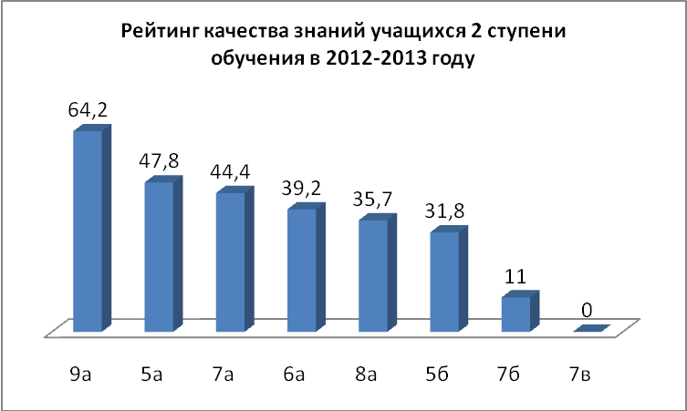

Самое высокое качество знаний в 8А классе – классный руководитель Крылова О.В. Хорошее качество знаний в 5А классе – классный руководитель Пиленицена Е.В., 7а класс – классный руководитель Лярская И.С. В остальных классах качество знаний невысокое: 6а класс – классный руководитель Богоявленская В.А., 8а класс – классный руководитель – Конищева Т.А., 5б класс – классный руководитель Малькова Т.Е., 7б ЗПР класс – классный руководитель Пазяева Н.И., 7в ЗПР класс – классный руководитель Абулова Т.В. а это значит, что учащиеся усвоили программы по предметам только на «удовлетворительно».

Проанализируем качество знаний по предметам 2 ступени обучения в сравнении за весь учебный год:

Предметы | 1 четверть | 2 четверть | 3 четверть | 4 четверть | 2012 – 2013 год
Русский язык | 48,8 | 48,5 | 45,4 | 43,6 | 48,2
Литература | 65,7 | 61,4 | 64,1 | 64,9 | 69,8
Математика | 50,5 | 56,2 | 47,9 | 48,8 | 50,3
Алгебра | 36,2 | 29,6 | 51,4 | 38,9 | 39,8
Геометрия | 58,8 | 30,5 | 49,5 | 38,8 | 42,4
История | 46,5 | 44,5 | 42,2 | 38,7 | 44,9
Обществознание | 49,5 | 43,1 | 48,3 | 43,7 | 44,7
География | 63 | 68 | 59.5 | 58,7 | 60,5
Природоведение | 80,1 | 74,5 | 76,5 | 81,8 | 81,8
Биология | 63,1 | 52 | 64 | 69,5 | 57,6
Химия | 77,5 | 65,5 | 56 | 45,5 | 56
Физика | 52,9 | 43,6 | 43,5 | 43,7 | 47,8
ОБЖ | 74,1 | 77,6 | 67 | 61,9 | 79,6
Английский язык | 56,7 | 67,8 | 57,7 | 59,5 | 66,9
Технология | 95,1 | 96 | 92,7 | 93,7 | 96
Информатика и ИКТ | 51 | 51,5 | 48,3 | 54 | 43,3
Физическая культура | 97 | 94,8 | 90,2 | 91,1 | 93,4

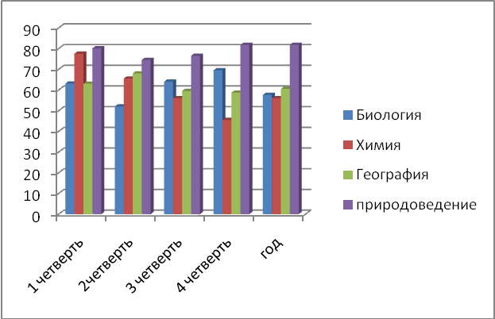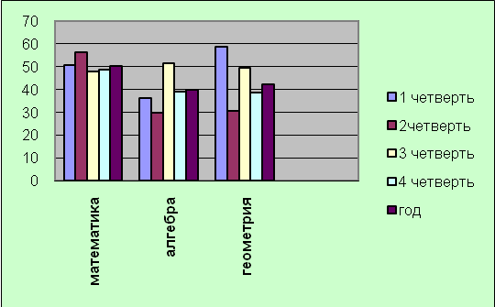
По биологии учитель Моисеева В.И.качество знания снижается на 5,5 % в сравнении с первой четвертью. По химии учитель Пазяева Н.И. качество снижается на 9,5%. По географии учитель конищева Т.А. качество снижается на 2,5%. По математике (учителя Пиленицена Е.В. и Асланова Г.С) % качества знания в течение года остается относительно стабильным. По алгебре качество знания ниже чем по геометрии на 2,6 %. По физике, учитель Привалова Н.А., качество знания возрастает со 2 четверти. По информатике и ИКТ, учитель Демидова Т.И., качество знания снижается в конце года на 7,7 % в сравнении с первой четвертью.

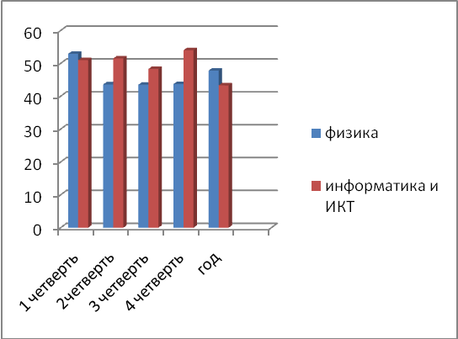

По русскому языку качество знаний незначительно снижается – на 0,6% (учитель Филиппова И.В.. Малькова Т.Е., Богоявленская В.А.). По литературе качество знаний выросло на 4,1% учитель Филиппова И.В.. Малькова Т.Е., Богоявленская В.А.). Также выросло качество знаний по английскому языку на 10,2% по сравнению с первой четвертью (учитель Садреев Д.Т., Князева З.Г., Бурденко Е.В., Богоявленская В.А.)

По истории и обществознанию качество знаний немного снизилось по сравнению с первой четвертью (учитель Крылова О.В.), причем качество знаний по обществознанию немного выше, чем по истории. Качество знаний по ОБЖ выросло на 5,5% (учитель Халтурина Т.Ю.), а по физической культуре снизилось на 3,6% (учителя Ивлев А.Б., Ижболдин В.В.)

Проанализируем качество знаний учащихся среднего звена в сравнении за 3 года

классы | 2010 – 2011 учебный год |  |  |  |  | 2011 – 2012 учебный год |  |  |  |  | 2012 – 2013 учебный год
 | I | II | III | IV | год | I | II | III | IV | год | I | II | III | IV | год
5 | 41 | 33.6 | 42,1 | 53,6 | 42,1 | 41 | 39,3 | 42,9 | 35.7 | 46,4 | 31 | 44,4 | 30,9 | 26,4 | 40
6 | 59 | 60 | 56 | 48 | 59 | 46,4 | 55,6 | 50 | 53,8 | 53,8 | 35,7 | 35,7 | 35,7 | 32,1 | 39,2
7 | 60,7 | 64,2 | 62,9 | 55,5 | 63 | 45,7 | 46,2 | 39,3 | 25 | 46,4 | 32,6 | 31,8 | 44,4 | 29,6 | 44,4
8 | 46 | 48,2 | 48,3 | 44,8 | 48,3 | 69,2 | 59,3 | 57 | 57,1 | 57,1 | 40 | 40 | 31 | 28,6 | 35,7
9 | 28,6 | 30,3 | 21 | 21,8 | 25,5 | 38 | 44,8 | 44,8 | 44,8 | 44,8 | 48,1 | 57,1 | 60,7 | 60,7 | 64,2
итого | 47 | 47,3 | 46 | 44.7 | 47,6 | 31,6 | 45,5 | 40,4 | 39,1 | 45,5 | 36,4 | 39,7 | 36,2 | 35,5 | 39,9
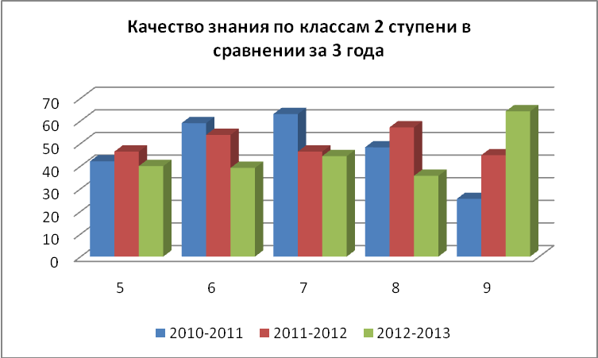
Сравнительный анализ показывает, что качество знания возрастает только в 9 классах.

В 2012 – 2013 учебном году в школе один -9 класс. Он является предпрофильным. Общее количество учащихся в 9А классе – 28 человек.
Предпрофильная подготовка учащихся 9-го класса в 2012-2013 году осуществлялась за счет элективных курсов:
Название элективных курсов | Сколько часов | Сколько учащихся посещали | Сколько учащихся посещали элективные курсы в ПУ, колледже | Скольким учащимся курс зачтен
Теория и практика сочинения-рассуждения на основе прочитанного текста. | 34 | 28 | нет | 28
Решение задач повышенного уровня по математике. | 34 | 28 | нет | 28
Экология человека. | 34 | 28 | нет | 28
Твоя профессиональная карьера. | 33 | 28 | нет | 28
Решение задач по физике повышенной сложности. | 34 | 28 | нет | 28
Химия для любознательных. | 33 | 28 | нет | 28

Итоги учебного мониторинга в 9 классах
Итоги по четвертям | % качества знаний | Успевают на |  | Имеют одну «3»
Итоги по четвертям | % качества знаний | «5» | На «4» и «5» | Имеют одну «3»
1 четверть | 48,1 | 1 | 12 | 3
2 четверть | 57,1 | 2 | 14 | 2
3 четверть | 60,7 | 3 | 14 | нет
4 четверть | 60,7 | 2 | 15 | нет
Итоги года | 60,7 | 3 | 14 | нет
Класс потенциально сильный.

Итоги предварительного учащихся 9-х классов по итогам 2012/2013 учебного года:
Классов | В них уч-ся | Предполагают поступить в |  |  |  |  | Выезд за пределы города (где будет обучаться)
Классов | В них уч-ся | 10 класс | в ПУ | В техникум | В военные училища | На работу | Выезд за пределы города (где будет обучаться)
9А | 28 | 21 | 3 | 4 | нет | нет | нет
ИТОГО | 28 | 21 | 3 | 4 | нет | нет | нет

Успеваемость и качество знаний в старшей школе
В школе в 2012 – 2013 учебном году 1-10 А класс и 1- 11А класс, всего учащихся на конец года 49 . Из них профильных классов 2: 11 А класс (25 учащихся) химико – физический Техносферная безопасность» и 10А класс (24 ученика) «Пожарно - технического» профиля.
Профильная подготовка осуществлялась через профильные предметы и элективные курсы.
Прохождение элективных курсов 10 класс:
Название элективных курсов | Сколько часов | Сколько учащихся своей школы посещали | Сколько учащихся посещали курсы в КнАГТУ, техникумах | Скольким учащимся курс зачтен
Практическая стилистика | 17 | 24 | 0 | 24
Замечательные неравенства их обоснования и применения. | 17 | 24 | 0 | 24
Обществознание. Гражданин в государстве. | 35 | 24 | 0 | 24
Методы решения физических задач | 19 | 24 | 0 | 24
Основы медицинских знаний | 17 | 24 | 0 | 24
Противопожарная подготовка | 34 | 24 | 0 | 34
Психологическая подготовка | 16 | 24 | 0 | 24
Основы туризма | 34 | 24 | 0 | 24
Электрическая безопасность | 16 | 24 | 0 | 24
Техносферная безопасность | 34 | 24 | 24 | 24

Прохождение элективных курсов 11 класс:

Название элективных курсов | Сколько часов | Сколько учащихся своей школы посещали | Сколько учащихся посещали курсы в КнАГТУ, техникумах | Скольким учащимся курс зачтен
Основы речевой деятельности | 34 | 25 | 0 | 25
Математика. Замечательные неравенства и их обоснования. | 34 | 25 | 0 | 25
Техносферная безопасность | 102 | 25 | 25 | 25

Элективные курсы позволили учащимся самореализоваться, социализироваться и определиться с выбором профессии. 8 человек что составляет 34,7% выпускников 11 А класса планируют связать свою профессию с профилем обучения.
Итоги учебного мониторинга в 10- 11 классах
Класс, литера | Учащихся в классе | Профиль обучения | % успеваемости в классе | % качества знаний в классе | Претенденты на получение медали (отдельно на 10 класс, отдельно на 11 класс)
 |  |  |  |  | золото | серебро
10 А класс | 24 | пожрано - технический | 100 | 41,7 | 2 | 1
11 А класс | 25 | химико – физический (техносферная безопасность) | 100 | 44 | нет | нет
Анализируя качество знаний на 3 ступени обучения можно сказать, что качество среднее. В течение учебного года администрацией школы проводился плановый контроль за качеством обучения старшеклассников: классно – обобщающий контроль, контроль за преподаванием профильных предметов, круглый стол по адаптации учащихся 10 классов, проведение административных контрольных работ и тренировочных тестирований по материалам ЕГЭ, контроль за посещением элективных курсов. Вопросы успеваемости и качества заслушивались на педагогическом совете, совещаниях при директоре. Однако низкая мотивация к учению в 10 классе и завышенная самооценка своих возможностей у учащихся 11 класса ставят под сомнение результаты ЕГЭ. Рассмотрим качество знаний по профильным предметам:

11 класс химико – физический «Техносферная безопасность»
Профильные предметы | % успеваемости | % качества | Средний балл
Физика | 100 % | 48 | 3,5
Химия | 100 % | 60 | 3,6
Экология | 100% | 84% | 4,2
ОБЖ | 100 % | 100% | 4,3
10 класс Пожарно- технический
Химия | 100 % | 54 | 3,8
Обществознание | 100 % | 50 | 3,79
ОБЖ | 100 % | 79,1 | 4,1
Физическая культура | 100 % | 100 | 4,87

Из таблицы видно, что данные предметы усвоены учащимися на « хорошо».
Проанализируем качество знаний по классам.

 | Качество знаний
 | 10 класс | 11 класс
I полугодие | 41,6 | 36
II полугодие | 41,7 | 44

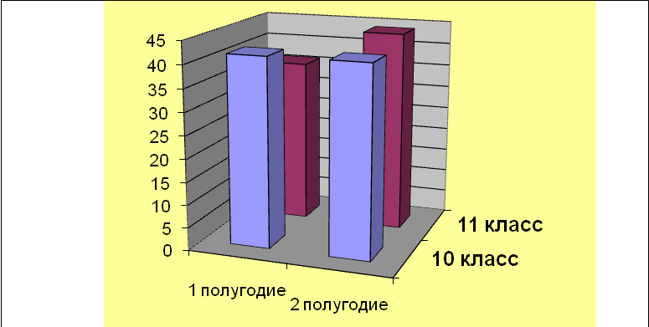
Из таблицы и диаграммы видно, что очень низкое качество в 11 классе в первом полугодии

Рассмотрим качество знаний на 3 ступени обучения в сравнении за 3 года:
классы | 2010 – 2011 учебный год |  |  |  |  | 2011 – 2012 учебный год |  |  |  | 2012 – 2013 учебный год
 | 1 полуг. | 2полуг. |  |  | год | 1 полуг |  | 2полуг. год |  | 1 полуг |  | 2полуг. | год
10 | 36 |  | 20 |  | 44 | 24 | 16 |  | 28 | 41,6 |  | 41,7 | 41,7
11 | 40 |  | 24 |  | 24 | 33,3 | 34,8 |  | 39 | 36 | 16 |  | 44
итого | 38 | 22 |  | 34 |  | 28,6 |  | 25 | 33,5 | 38,8 |  | 28,9 | 42,9

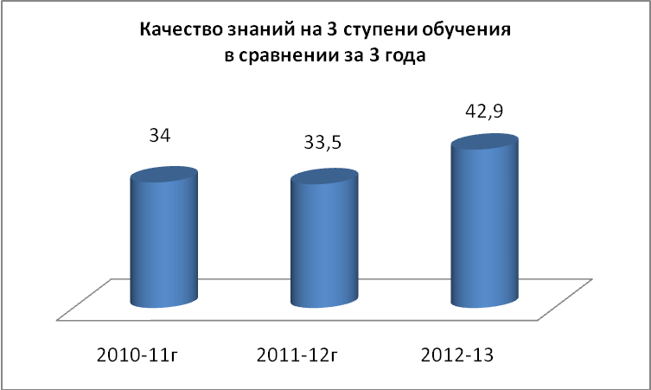

При анализе данных за 3 года видно, что качество знаний на старшей ступени обучения из года в год возрастает, но по-прежнему остается не высоким. Анализ результатов обучения в 2012 -2013 году свидетельствует о том, что качество знаний в сравнении с 2011 – 2012 учебным годом повысилось на 9,4 %. Факт постепенного повышения качества знаний это результат работы всего педагогического коллектива школы. Необходимо спланировать работу администрации школы таким образом, чтобы тенденция повышения качества сохранилась в будущем 2013 – 2014 учебном году.

Проанализируем качество знаний по предметам 3 ступеней обучения в сравнении за весь период обучения в 2012 – 2013 году:

Предметы | 1 полугодие | 2 полугодие | 2012 – 2013 учебный год
Русский язык | 57 | 50,9 | 59
Литература | 75,5 | 67,1 | 79,6
Математика | 57,2 | 57,2 | 57,2
История | 50,9 | 54,9 | 59
Обществознание | 50,9 | 61 | 61
География | 77,5 | 91,9 | 91,2
Биология | 100 | 77,7 | 100
Экология | 80 | 72 | 84
Химия | 58 | 57 | 57
Физика | 49 | 41 | 51,1
ОБЖ | 87,5 | 83,5 | 89,5
Английский язык | 79,6 | 71,5 | 81,6
Информатика и ИКТ | 89,5 | 78 | 90
Физическая культура | 100 | 100 | 100
Сравнивая результаты обучения за год с результатами за 1 полугодие можно сделать вывод, что повышение качества знаний отмечается по предметам: экология на 4 % учитель Моисеева В.И., физика на 2,1 %, учитель Привалова Н.А., информатика и ИКТ на 0,5%, учитель Демидова Т.И., география на 13,7%, учитель Конищева Т.А., русский язык на 2% (учителя Малькова Т.Е., Филиппова И.В.), литература на 4,1% (учителя Малькова Т.Е., Филиппова И.В.), история на 8,1% (учитель Крылова О.В.), обществознание на 10,1% (учитель Крылова О.В.), ОБЖ на 2% (учитель Халтурина Т.Ю.), английский язык на 2% (учитель Бурденко Е.В., Садреев Д.Т.). Снижается по химии на 1%, учитель Пазяева Н.И..
Остается стабильным по предметам : биология учитель Моисеева В.И., математика, учитель Асланова Г.С.., физическая культура.
Каждый учитель – предметник несет персональную ответственность за качество преподавания. Рассмотрим как осуществляется задача по формированию у учащихся действенных и системных знаний. Рассмотрим результаты обучения каждого учителя:

Предметы | ФИО учителя | % качества  1 четверть | % качества  2 четверть | % качества  3 четверть | % качества  2012-2013
математика | Пиленицена Е.В. | 50,5 | 56,2 | 47,9 | 50,3
алгебра | Пиленицена Е.В. | 46,7 | 55,5 | 50,9 | 50
геометрия | Пиленицена Е.В. | 58,8 | 55,4 | 50,9 | 57,2
алгебра | Асланова Г.С. | 53,6 | 55,4 | 56,6 | 54,1
геометрия | Асланова Г.С. | - | 56,6 | 48 | 52,9
физика | Привалова Н.А. | 61 | 55 | 57,2 | 56,6
информатика и ИКТ | Демидова Т.И. | 75 | 82 | 74 | 80,6
география без ЗПР | Конищева Т.А. | 69,7 | 72 | 70 | 79,6
география | Лярская И.С. | 80,8 | 81,5 | 88,9 | 81,5
природоведение | Конищева Т.А. | 80,1 | 74,5 | 76,5 | 81,8
Биология без ЗПР | Моисеева В.И. | 76,9 | 97,8 | 68,9 | 88,3
экология | Моисеева В.И. | - | 80 | - | 84
химия | Пазяева Н.И. | 77,5 | 61,3 | 56 | 56,5
русский язык | Филиппова И.В. | 65,6 | 62,4 | 67,7 | 66,8
русский язык | Малькова Т.Е. | 34,8 | 42,9 | 36,5 | 43,1
русский язык | Богоявленская В.А. | 46,4 | 57,1 | 50 | 50
литература | Филиппова И.В. | 83 | 73 | 79,1 | 81,2
литература | Малькова Т.Е. | 42,9 | 47,2 | 45,4 | 60,5
литература | Богоявленская В.А. | 71,4 | 64,2 | 67,8 | 67,8
английский язык | Бурденко Е.В. | 57,8 | 66,3 | 60,8 | 67,8
английский язык | Садреев Д.Т. | 67,1 | 65 | 59,2 | 59,9
английский язык | Князева З.Г. | 38 (с ЗПР) | 47,6 (с ЗПР) | 46,6 (с ЗПР) | 53 (с ЗПР)
английский язык | Богоявленская В.А. | 59,8 | 64,2 | 60,7 | 58,7
история | Крылова О.В | 46,5 | 44,5 | 42,2 | 44,9
обществознание | Крылова О.В. | 49,5 | 43,1 | 48,3 | 44,7
технология (обслуживающий труд) | Лярская И.С. | 97,2 | 98,6 | 95,4 | 98,5
технология (технический труд) | Мацапура И.В. | 93,4 | 94 | 90,6 | 94
Физическая культура | Ижболдин В.В. | 84,5 | 92,4 | 85,7 | 87,6
Физическая культура | Ивлев А.Б. | 96,7 | 96,2 | 92,8 | 96,7
Искусство ИЗО | Мацапура И.В. | 95,1 | 96 | 92,7 | 96
ОБЖ | Халтурина Т.Ю. | 74,1 | 77,6 | 67 | 79,6
Всем учителям-предметникам проанализировать полученные результаты и спланировать работу по повышению качества знаний. Рассмотреть вопросы успеваемости и качества знаний на педагогическом совете и на заседаниях методических объединений.
Полученные результаты представлены на диаграммах. Руководителям ШМО проанализировать работу учителей – предметников и наметить план устранения недостатков в работе.
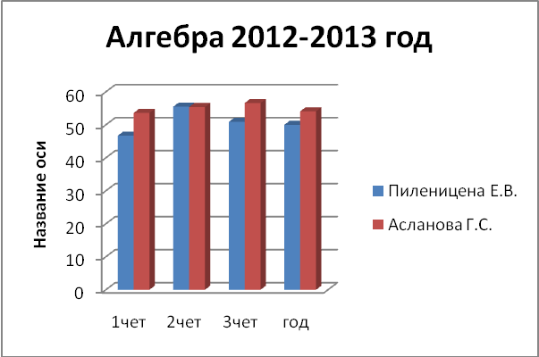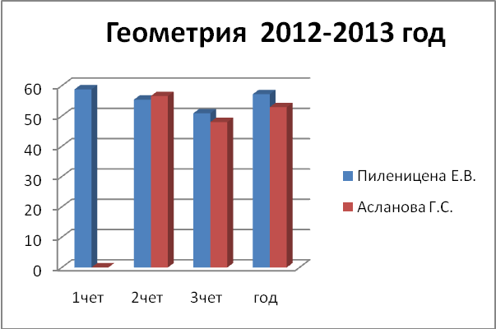

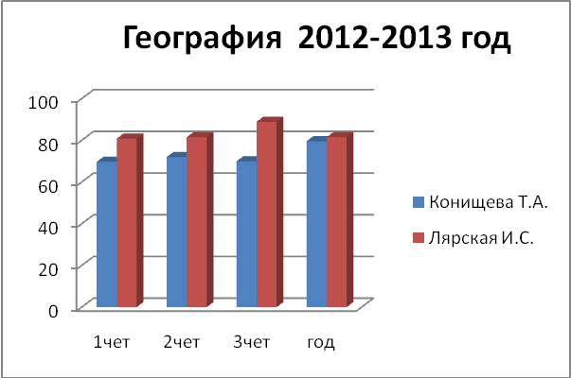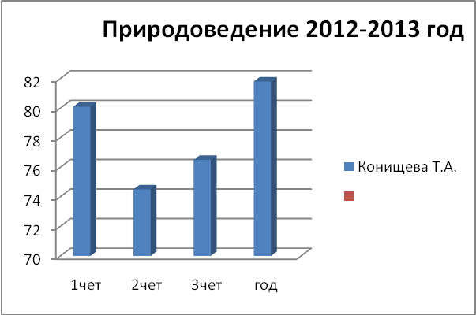

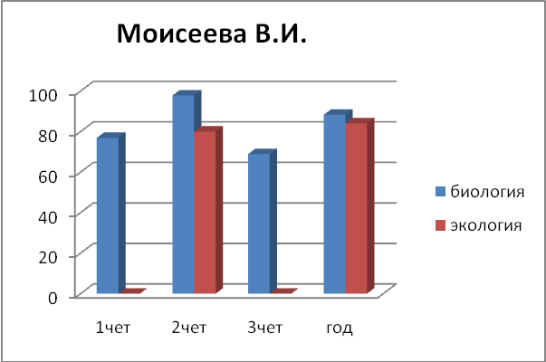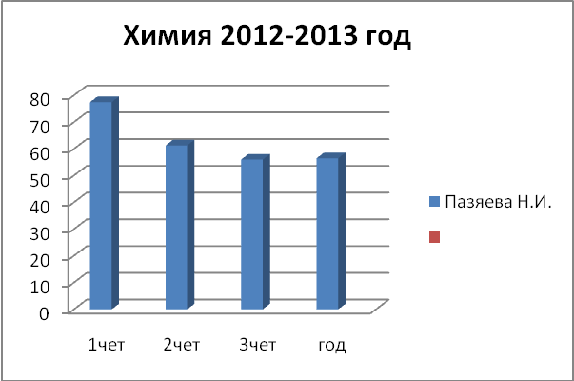

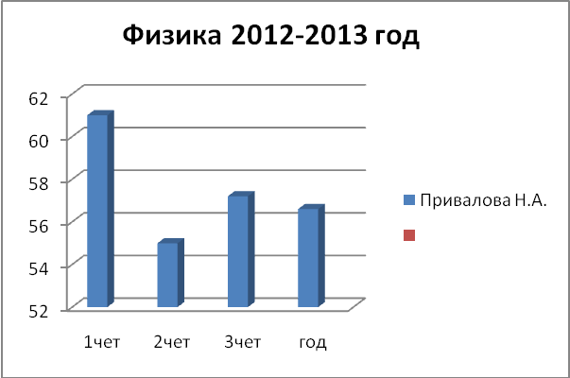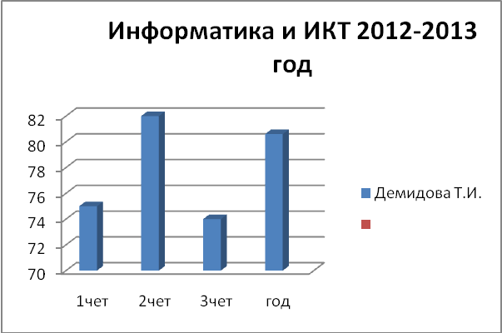

Вывод:

Таким образом, поставленные перед коллективом школы задачи на 2012- 2013 учебный год выполнены. У учащиеся 1 -4 -х классов сформированы опорные системы знаний, предметных и универсальных способов действий, обеспечивающие возможность продолжения обучения в основной школе.
Все учащиеся обеспечены высоким качеством образования на основе его фундаментальности, преемственности, создания образовательной среды, соответствующей актуальным и перспективным потребностям ребенка, общества и государства. Учащиеся МОУ СОШ №7 овладели стандартами общего образования для успешной сдачи ГИА и ЕГЭ. Каждый ученик школы включен в работу на учебных занятиях в качестве активного участника и организатора образовательного процесса через развитие проектной, исследовательской деятельности, внедрение ИСО. Образовательная деятельность осуществлялась на принципах уровневой и профильной дифференциации в соответствии с типами и видами реализуемых программ. Профильное обучение способствовало повышению влияния школы на социализацию школьников, их самоопределение в отношении будущей профессии.
В течение года велась работа по диагностике, отслеживающей динамику развития учащихся. Проводился контроль за преподаванием предметов. Продолжалась работа по формированию у учащихся потребности в обучении и саморазвитии, раскрытии творческого потенциала учеников, развитию культуры и нравственности учащихся, индивидуальная работа со слабоуспевающими и «одаренными» детьми. На педагогических советах и заседаниях методического совета рассматривались вопросы успеваемости и качества обучения, учителя повышали свой профессиональный уровень через курсовую подготовку, участие в конкурсах различного уровня, проектах.

Проблемы:
1. В ходе внедрения ФГОС 2 поколения необходима профессиональная помощь логопеда. Трудности возникали по организации внеурочной занятости (недостаточное количество кабинетов для проведения групп продленного дня)
2. У ряда учащихся низкий уровень обученности, отсутствуют навыки системного труда и умения анализировать свою деятельность. В течение всего учебного года возникали трудности в обучении учащихся 7В класса, воспитанников детского дома. Неудовлетворительная дисциплина на уроках, низкая мотивация к учению, слабый контроль за выполнением домашних заданий со стороны воспитателей детского дома. У данных учащихся не сформированы образовательные потребности (безответственность в учебной деятельности, иждивенческая позиция).

Пути решения проблемы:
1. Учителям-предметникам продолжать вести мониторинг успеваемости и качества знаний учащихся для отслеживания результатов по предметам. Планировать свою работу по повышению качества знания и познавательного интереса к своему предмету.
2. Проводить глубокий анализ деятельности по итогам года и планировать работу с учётом восполнения тех пробелов, которые выявились при итоговом контроле знаний. Откорректировать впоследствии все недочеты, допущенные в контрольных работах, восполнить недостающие знания учащихся.
3. Всему педагогическому коллективу усилить работу по устранению пробелов в знаниях слабоуспевающих учащихся, применяя технологии личностно-ориентированного и дифференцированного обучения. Вести коррекционную работу с учащимися, испытывающими трудности в обучении.
4. Диагностическую работу каждого учителя направить на выявление уровня подготовленности учащихся, уровня психического развития, межличностных отношений. Педагогический мониторинг направить на выявление отношения к учебе, к сверстникам, самооценке.
5. Администрации школы взять на строгий контроль работу педагогов, у которых отмечается снижение качества знания. Проанализировать работу данных учителей и заслушать их на заседании педагогического коллектива.

Задачи на 2013-2014 учебный год:
- Обеспечение всеобщего среднего (полного) общего образования на уровне государственных стандартов через реализацию программ «Всеобуч», «Семья», «Информатизация»;
- Всему педагогическому коллективу продолжать работу над повышением качества образования.
- Поставить на контроль преподавание предметов, где качество знаний ниже 50%.
- Формирование положительной учебной мотивации учащихся через применение современных педагогических технологий;
- Сохранение и укрепление здоровья, приобщение к ЗОЖ учащихся через реализацию школьной программы «Здоровья»;
- Повышение мотивации педагогов на освоение инновационных педагогических технологий обучения и воспитания, участие в педагогических конкурсах и проектах;
- Совершенствование материально – технической базы школы, соответствующей современным требованиям.

Заместители директора по УВР Т.Ю. Халтурина
В.А. Богоявленская

